Đại học Mở TPHCM công bố điểm chuẩn học bạ 2021
18/06/2021 14:07 pm
Hội đồng tuyển sinh trường Đại học Mở Thành phố Hồ Chí Minh thông báo kết quả xét tuyển theo Phương thức ưu tiên xét tuyển Học sinh Giỏi, Ưu tiên xét tuyển Chứng chỉ ngoại ngữ và xét tuyển kết quả học tập 3 năm THPT (Học bạ) như sau:
hí sinh Xác nhận nhập học bằng hình thức Đăng ký nhập học trực tuyến (dự kiến) từ ngày 20/7 đến hết ngày 03/8/2021
2. Thí sinh Nhập học chính thức (dự kiến) từ ngày 02/8 đến hết ngày 04/8 tại cơ sở 97 Võ Văn Tần, P.VTS, Q.3, Tp.HCM hoặc có thể nộp hồ sơ qua đường Bưu điện.
(Các nội dung trên sẽ có hướng dẫn cụ thể trên trang http://tuyensinh.ou.edu.vn từ ngày 15/7/2021)
Kết quả xét tuyển theo kết quả học tập THPT như sau:
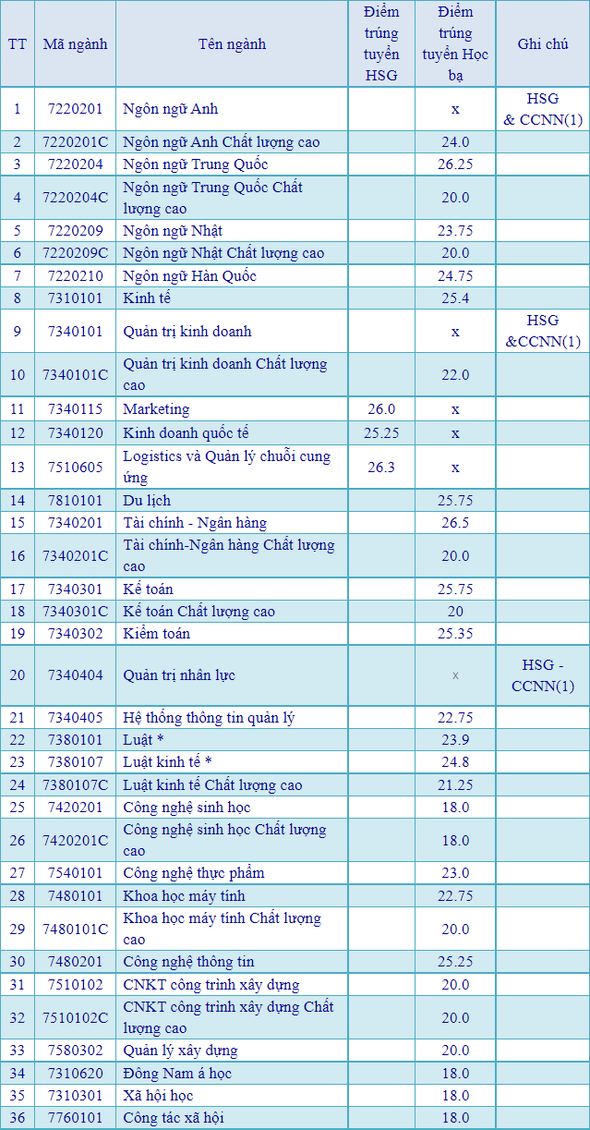
Ghi chú:
- Các ngành nhận tất cả Học sinh Giỏi và thí sinh ưu tiên xét tuyển chứng chỉ ngoại ngữ đủ điều kiện (trừ ngành Marketing, Kinh doanh quốc tế, Logistics và Quản lý chuỗi cung ứng theo mức điểm HSG ở trên).
- (1): Nhận toàn bộ Học sinh Giỏi và học sinh ưu tiên xét tuyển có Chứng chỉ ngoại ngữ.
- Đối với các ngành có điểm thành phần nhân hệ số: Điểm chuẩn được quy về hệ điểm 30. Điểm xét tuyển được làm tròn 2 chữ số thập phân.
- Các ngành Marketing, Kinh doanh quốc tế, Logistics và Quản lý chuỗi cung ứng: Chỉ xét học sinh Giỏi với điểm trúng tuyển như trên.
- Các ngành Khoa học máy tính, Công nghệ thông tin, CTKT công trình xây dựng, Quản lý xây dựng: Toán nhân hệ số 2.
- Ngành ngôn ngữ Anh, ngôn ngữ Trung Quốc, ngôn ngữ Nhật, ngôn ngữ Hàn Quốc: Ngoại ngữ nhân hệ số 2.
- Điểm trúng tuyển ngành Luật, Luật kinh tế: tổ hợp Văn, Sử, Địa cao hơn 1.5 điểm.
- Các ngành Chất lượng cao Luật kinh tế, Ngôn ngữ Anh, Ngôn ngữ Trung Quốc, Ngôn ngữ Hàn Quốc,Quản trị kinh doanh, Tài chính ngân hàng, Kế toán: Ngoại ngữ hệ số 2.
- Ngành CNKT công trình xây dựng và Khoa học máy tính Chất lượng cao: Toán nhân hệ số 2.

